КОММЕРЧЕСКОЕ ПРЕДЛОЖЕНИЕ

Группа компаний ООО «МТК» совместное Российско-Китайское предприятие, занимающаяся поставкой спецтехники (бульдозеры, погрузчики, самосвалы, автокраны и др.), а так же запасных частей к ней, производства КНР. Имея большой опыт и слаженный коллектив, готова осуществить поставку спецтехники для нужд вашей организации:

Самосвал Shaanxi Shacman (8 x 4)
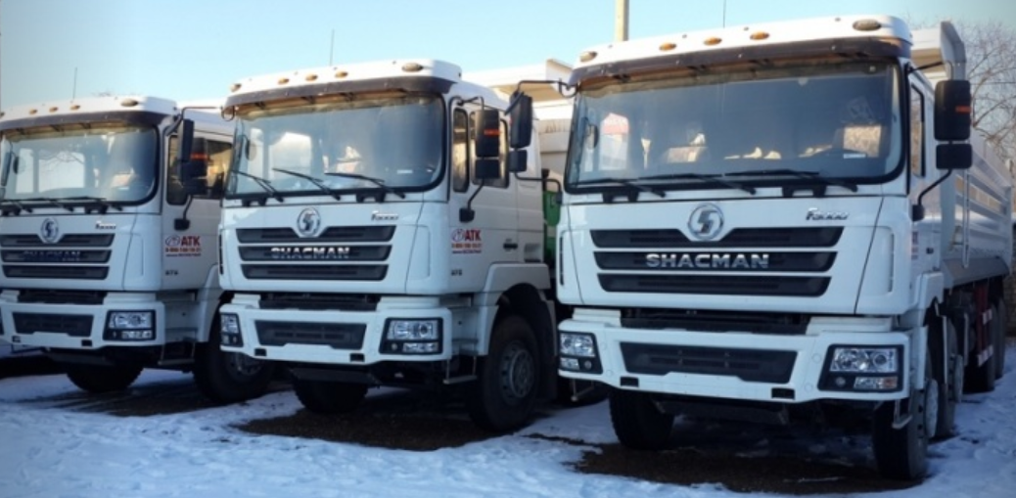
Весовые параметры и нагрузки | Снаряженная масса, кг 15700  Полная масса, кг 31 000  - на переднюю ось, кг 6500  - на заднюю тележку, кг 18 000
Самосвальная платформа | Объем платформы, м3 17,7 - 32,7  Угол подъема платформы, град. 50
Размеры кузова, см | 7000...9500 х 2300 х 1100...1500  толщина дна 8мм,  боковые стены 4мм,  подогрев кузова
Двигатель | модель двигателя: «WEICHAI» WP12.375E40  евро IV номинальная мощность, кВт (л.с.): 275 / 375  максимальный крутящий момент, Н.м (кгс.м) :  1800  тип: дизельный с турбонаддувом.
Коробка передач | тип: механическая с синхронизатором
Передняя ось | Зависмая, балансирная,  2 полуэллиптические рессоры  с амортизаторми
Задняя тележка | Зависмая, балансирная,  2 полуэллиптические рессоры  с реактивными тягами
Шины | Пневматические,  радиальны, 18 слойные
Рулевое управление | тип: рулевой механизм ZF 8098 или Shashi Jiulong D50  гидроусилитель
Кабина | MAN F 3000, цельнометалическая,  двухдверная откидывающая вперед,  спальник

